安全提示标志使用指南
1 提示标志的基本型式是正方形边框，如图4所示。
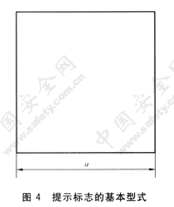
2 提示标志基本型式的参数
边长a＝0.025L，
L为观察距离(见附录A)。
3 提示标志，如表4。
表4 提示标志
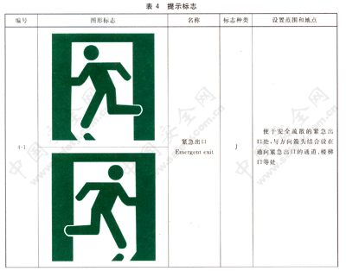

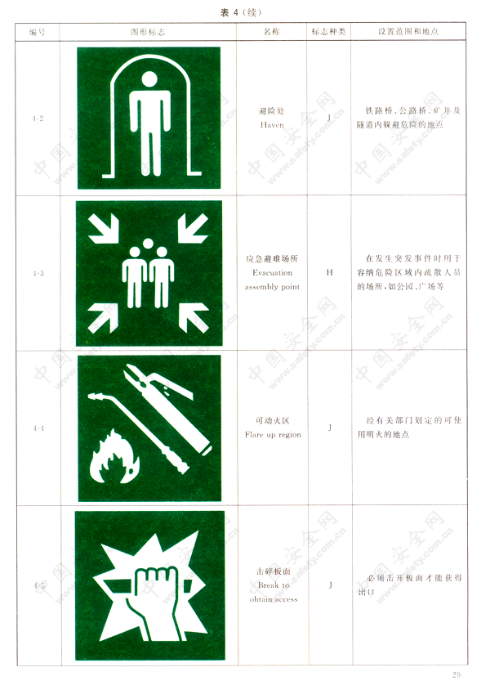

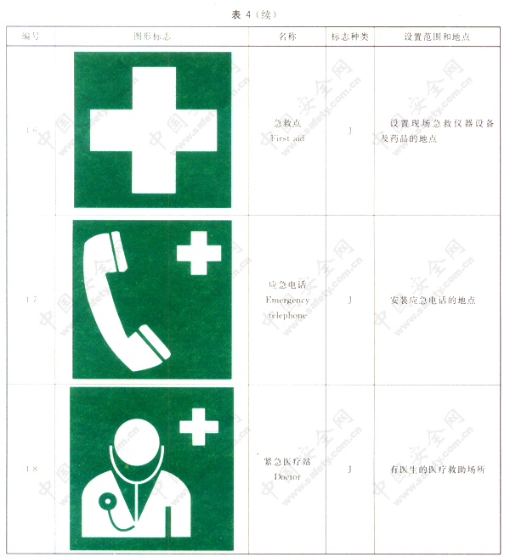
4 提示标志的方向辅助标志：
提示标志提示目标的位置时要加方向辅助标志。按实际需要指示左向时，辅助标志应放在图形标志的左方；如指示右向时，则应放在图形标志的右方，如图5。
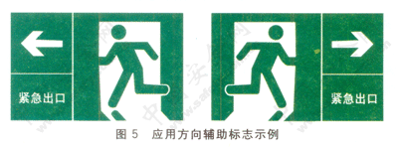
5 文字辅助标志
5.1 文字辅助标志的基本型式是矩形边框。
5.2 文字辅助标志有横写和竖写两种形式。
5.2.1 横写时，文字辅助标志写在标志的下方，可以和标志连在一起，也可以分开。
禁止标志、指令标志为白色字；警告标志为黑色字。禁止标志、指令标志衬底色为标志的颜色，警告标志衬底色为白色，如图6。
5.2.2 竖写时，文字辅助标志写在标志杆的上部。
禁止标志、警告标志、指令标志、提示标志均为白色衬底，黑色字。
标志杆下部色带的颜色应和标志的颜色相一致。如图7。
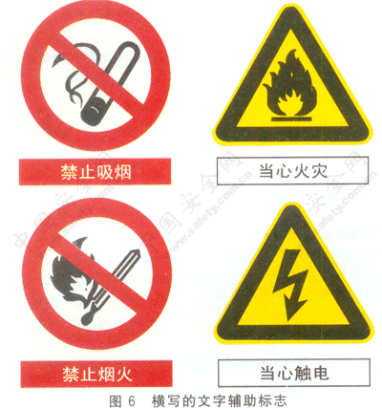

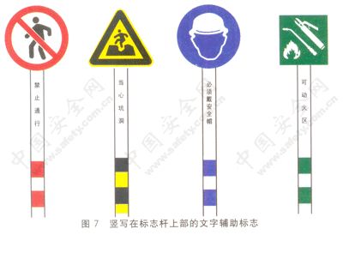
5.2.3 文字字体均为黑体字。
6 激光辐射窗口标志和说明标志
激光辐射窗口标志和说明标志应配合“当心激光”警告标志使用，说明标志包括激光产品辐射分类说明标志和激光辐射场所安全说明标志，激光辐射窗口标志和说明标志的图形、尺寸和使用方法见附录C。附录C
(规范性附录)
激光辐射窗口标志、说明标志及其使用
C.1 激光辐射窗口标志
C.1.1 激光辐射窗口标志为带说明文字的长方形(见图C.1)，其位置应在紧贴“当心激光”警告标志下边界的正下方。
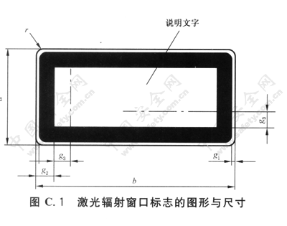
C.1.2 激光辐射窗口标志说明文字为：
激光窗口
或
避免受到从该窗口出射的
激光辐射
C.1.3 激光辐射窗口标志说明文字应写在激光辐射窗口标志规定的长方形边框中(见图C.1)，文字的位置在激光辐射窗口标志g₃尺寸规定的虚线框内。
C.1.4 激光辐射窗口的常用尺寸规格见表C.1。
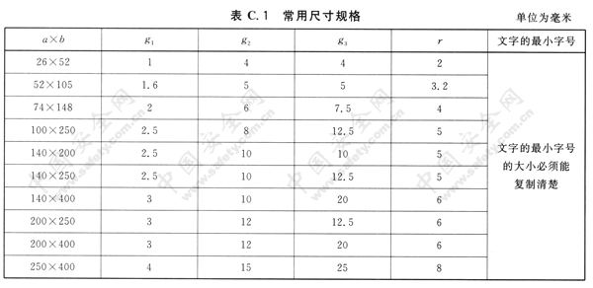
C.2 激光产品辐射分类说明标志
激光产品辐射分类说明标志为带说明文字的长方形(见图C.1)，图形、尺寸、文字位置同C.1.1、C.1.3、C.1.4 的规定。说明文字的内容必须严格按照不同的辐射分类给予说明。
C.2.1 对可能达到2类激光产品辐射分类标志的说明文字为：
激光辐射
勿直视激光束
2类激光产品
C.2.2 对可能达到3A类激光产品辐射标志的说明文字为：
激光辐射
勿直视或通过光学仪器观察激光束
3A类激光产品
C.2.3 对可能达到3B类激光产品辐射标志的说明文字为：
激光辐射
避免激光束照射
3B类激光产品
C.2.4 对可能达到4类激光辐射标志的说明文字为：
激光辐射
避免眼或皮肤受到直射和散射照射
4类激光产品
C.2.5 2类以上(包括2类)激光产品辐射分类标志的说明文字还应标明激光辐射的发射波长、脉冲宽度(如果脉冲激光输出)等信息。这些信息可以写在激光分类的下方或独立写在说明标志规定的长方形边框内。
C.2.6 说明文字中“激光辐射”一词对于波长在400nm～700nm(可见)范围内的激光辐射注明“可见激光辐射”；对于波长在400nm～700nm范围之外的激光辐射应注明“不可见激光辐射”。
C.3 激光辐射场所安全说明标志
C.3.1 激光辐射场所安全说明标志为带说明文字的长方形(见图C.1)，图形、尺寸、文字位置同C.1.1、C.1.3、C.1.4 的规定。说明文字的内容按照不同的辐射分类给予相应的说明。
C.3.2 对可能达到3B类激光辐射场所说明标志的说明文字为：
激光辐射
避免激光束照射
或者(也可同时)采用：
激光工作
进入时请戴好防护镜
C.3.3 对可能达到4类激光辐射标志的说明文字为：
激光辐射
避免眼或皮肤受到直射和散射激光的照射
或者(也可同时)采用：
激光工作
未经允许不得入内
C.4 激光产品和激光作业场所安全标志的使用
C.4.1 激光产品安全标志的使用
C.4.1.1 对所有可能达到2类的激光产品都必须有激光安全标志。每台设备必须同时具有激光警告标志、激光安全分类说明标志和激光窗口标志，激光产品安全标志使用实例见图C.2。
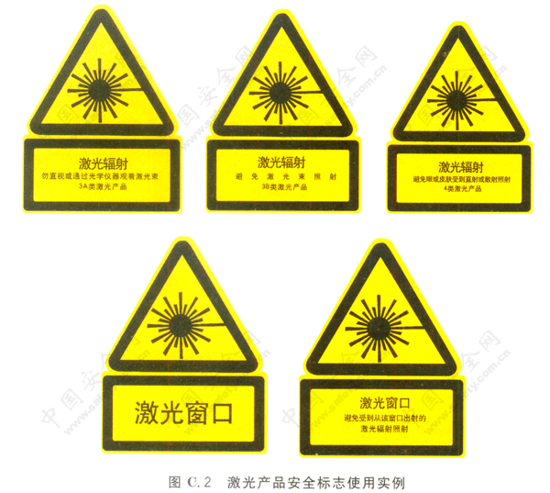
C.4.1.2 激光安全标志的粘贴位置必须是人员不受到超过1类辐射就能清楚看到的地方。激光分类说明标志应置于激光警告标志的正下方，激光窗口标志应置于激光出光口的附近(3类和4类激光产品应在所有可能达到2类的激光辐射窗口贴上窗口标志)。
C.4.1.3 若激光产品的尺寸或设计不便于装贴，应将标志作为附件一起提供给用户。
C.4.2 激光作业场所安全标志的使用
C.4.2.1 对所有3B类和4类激光产品工作的场所都必须有激光安全标志。可以单独使用激光警告标志，或者同时使用激光警告标志与激光辐射场所安全分类说明标志，此时激光辐射场所分类说明标志应置于激光警告标志的正下方。
C.4.2.2 在3A类激光产品作为测量、准直、调平使用时的场所应设置激光安全标志。
C.4.2.3 激光安全标志的装贴位置必须是激光防护区域的明显位置，人员不受到超过1类辐射就能够注意到标志并知道所示的内容。在所设标志不能覆盖整个工作区域时，应设置多个标志。
C.4.2.4 永久性的激光防护区域应在出入口处设置激光安全标志，在由活动挡板、护栏围成的临时防护区除在出入口处必须设置激光安全标志外，还必须在每一块构成防护围栏和隔挡板的可移动部位或检修接头处设置激光安全标志，以防止这些板块分开或接头断开时人员受到有害激光辐射。

